Facultatea Calculatoare, Informatica si Microelectronica

Universitatea Tehnica a Moldovei

## Dezvoltarea unei aplicatii mobile

Lucrarea de laborator#5

Mediul Visual Studio 2015

lector asistent:

Autor: Irina Cojanu

Ciulcov Dumitru lector superior:

Svetlana Cojocaru

2016

Laboratory work #5

1. Scopul lucrarii de laborator

Dezvoltarea unei aplicatii mobile

1. Obiective

Cunostinte de baza privina arhitectura unei aplicatii mobile  
Cunostinte de baza ale platformei SDK

1. Laboratory work implementation

3.1Tasks and Points

Pentru a crea prima propria noastra aplicatie mobile am ales mediul de dezvoltare Unity3D si Visual Studio 2015 (limbajul C#)

3.2 Analiza lucrarii de laborator

GITHUB LINK - https://github.com/dmitrii724/MIDPS.git  
  
Pentru inceput am instalat Unity3D si Android Manager pe propriul laptop. In continuare am studiat o multime de tutorial pentru a ma informa mai mult in aceste 2 softuri folosite. In Unity3D am efectuat corpurile solide si le-am oferit proprietati necesare. Mai apoi am creat scripturi pentru functionalul aplicatiei. Am folosit limbajul C# la scrierea codului.

3.3 Imagini

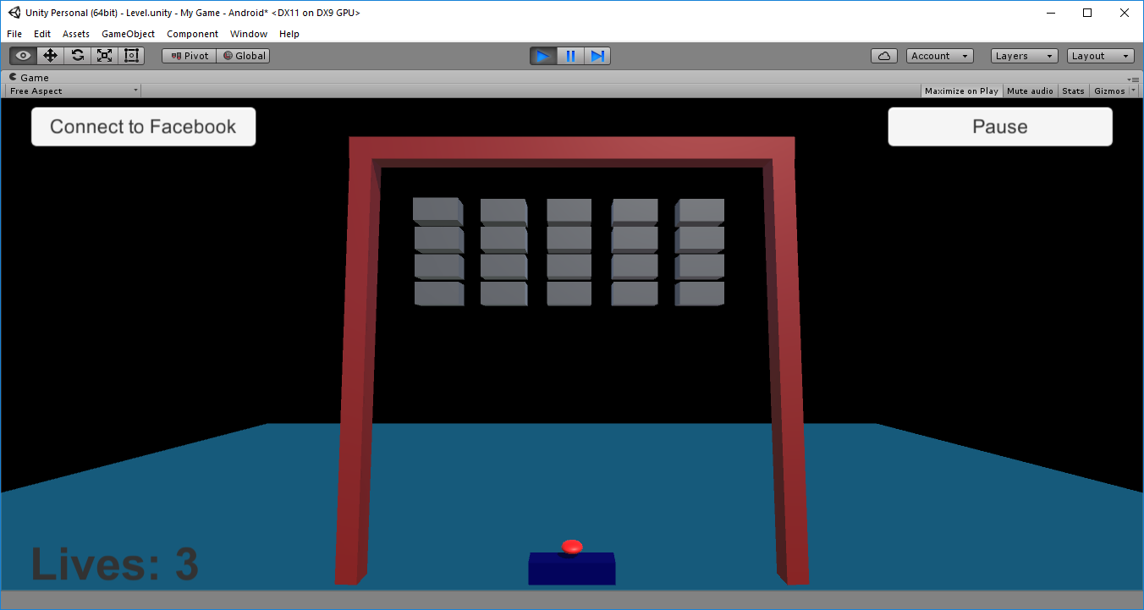

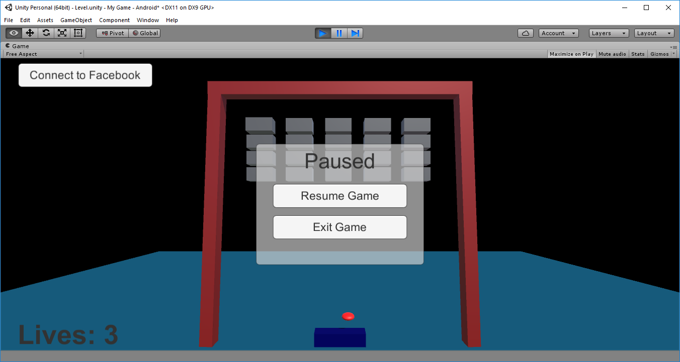

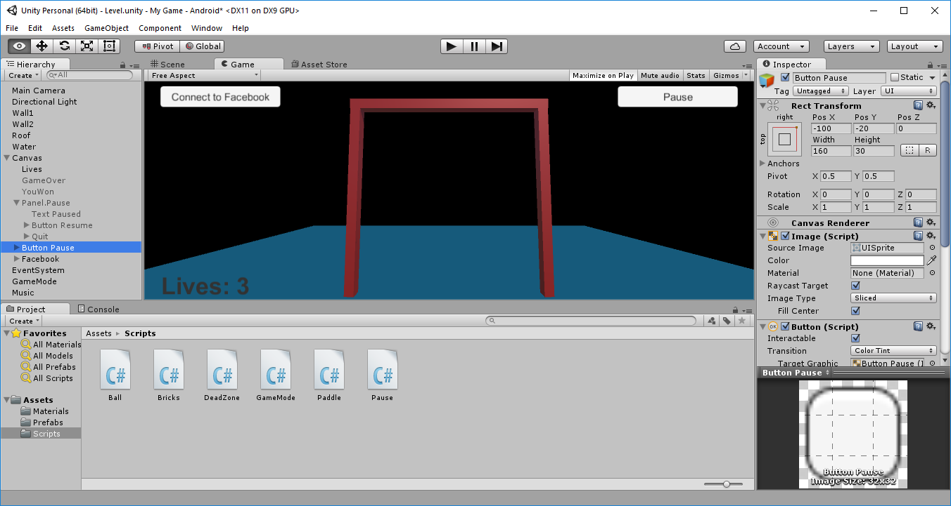

Concluzie:  
 Pentru realizarea sarcinii propuse in lucrarea de laborator numarul 3, am ales softul Visual Studio 2015 si anume limbajul C#, si softul Unity3D. Dupa pararea mea este unul dintre cele mai usoare si mai simple limbaje de programare pentru asa sarcine.  
 Pentru inceput m-am familiarizat cu functiile de baza ale softului si cu limbajul C#. Am facut cunostinta cu sintaxa C#. El are un bogat nivel de functii care se pot utiliza pentru a crea softuri mai dificile. Am inceput crearea primei proprii aplicatii mobile. In cazul meu am dorit sa creez o joaca pentru telefon mobil. De la inceput am amplasat toate cele necesare in softul Unity3D si am editat designul dupa gustul propriu. Dupa ce am amplasat toate cele nesare am inceput scrierea functionalului (scripturilor). Pentru aceasta m-am aprofundat mai adinc in functionalul si sintaxa C#. Am cautat tutoriale pe Youtube si Google pentru a putea ajunge la realizarea finala a sarcinii dorite. Dupa un timp anumit, functionalul a fost cu succes implementat. La propria dorinta am dorit sa adaug un fisier musical pentru placere mai mare in timpul jocului. Etapa urmatoare a fost gasirea bugurilor, erorilor si eliminarea lor. Dupa ce am facut totul, aplicatia mea cu succes poate functiona fara nici o greseala.

In general aceasta lucrare de laborator mi-a permis sa ma acomodez cu lucrul in Unity3D si cel mai principal, sa fac cunostinta cu limbajul C#. Pot spun ca este un limbaj interesant in comparatie cu cunoscutul limbaj de mine C++ sau C. Softul Unity3D mi-a parut foarte interesant si detul de usor pentru nu programator incepator. Personal eu mi-as dori in viitorul apropiat sa-mi aprofundez cunostintele in softul dat.